# KGZ CELJE barvni-JPEG

## 

Trnoveljska cesta 1

3000 Celje

GSM: 041 4290484

Tel. : 03 42 55 515

E-pošta: andreja.marguc-kavc@ce.kgzs.si

Celje, 29.01.2025

**Podnebne spremembe in pridelava krmnega graha**

Doma pridelana voluminozna krma s travnikov je trajnostno najboljši način za pridelavo krme na živinorejskih kmetijah, ki pa jo lahko še izboljšamo s pridelavo metuljnic. Metuljnice so z vidika prilagajanja podnebnim spremembam zelo zaželene rastline v kolobarju in so z beljakovinami bogata krma za živali. S setvijo krmnega graha razširimo njivski kolobar, hkrati pa grah preko svojega koreninskega sistema v tla vnaša dušik, ki je pomemben za naslednjo kulturo na tej njivi. Grah ima tudi globoke, razvejane korenine, s katerimi izboljša strukturo tal.

Zrnate stročnice, kamor spada krmni grah, so zelo primerne za krmo in prehrano tako za prežvekovalce kot za neprežvekovalce, torej za prašiče in perjad. Vsebujejo srednje do visoko količino surovih beljakovin, so pa tudi energijsko bogata krma. Njihova energetska vrednost je posledica visoke vsebnosti škroba ali maščob in visoke prebavljivosti vlaknin.

Grah vsebuje od 200 do 260 g surovih beljakovin v kg suhe snovi. V prehrano govejih pitancev in krav molznic ga lahko dnevno vključimo v količini **1 do 1,5 kg/žival**.

Grah za kalitev potrebuje temperature od **1 do 4°C**, prenese pa tudi nižje temperature, zato ga lahko sejemo že konec februarja in vse do začetek aprila, odvisno od vremenskih pogojev. Sejemo ga čim hitreje spomladi, da izkoristi spomladansko vlago. Dobro uspeva na srednje lahkih do srednje težkih dobro odcednih tleh z vrednostjo **pH 6,5 do 7,2**, ne mara pa stoječe vode. Površina za setev ne sme biti zapleveljena in naj bo po možnosti pripravljena že v jesenskem času. Tla pred setvijo plitvo obdelamo s predsetvenikom.

Gnojenje s hlevskim gnojem ali s prevelikimi količinami dušika ni potrebno, ker neugodno vpliva na rast in razvoj nitrifikacijskih bakterij na njegovih koreninah. Priporočamo pa osnovno gnojenje s fosforjem (70-80 kg/ha) in kalijem (100-160 kg/ha), če imamo dobro (C) založena tla. Ob setvi lahko dodamo tudi 40 kg čistega dušika/ha, da grah hitreje vznikne. Če sejemo inokulirano seme, gnojenje z dušikom ni potrebno.

**Sejemo od 180-260 kg/ha** oziroma 80–120 semen/m2. Količina je odvisna od absolutne mase semena (upoštevajte navodila semenarske hiše). Sejemo ga z žitno sejalnico na razdaljo 12 cm in na globino 2-4 cm. Površino lahko povaljamo, da rastline hitreje in enakomerneje vzniknejo. V kolobarju se lahko grah na isto njivo vrne po 4 do 5 letih.

V prodaji so sorte krmnih grahov vitičarjev, ki ne potrebujejo opore (Astronaute, Tiberius, Karacter, Eso, Kenzzo, Tip, Uran jari, Gold Jari, Lessna…….).

Žetev graha, ki poteka v začetku julija (odvisno od vremena), je zelo zahtevna. Opravimo jo z žitnim kombajnom, ki ga priredimo. Žanjemo pozno zvečer ali zgodaj zjutraj, da je osip čim manjši. Pridelek graha za zrnje je cca 2,5 - 4 t/ha pri 14 % vlagi.

Stroki neenakomerno dozorevajo - spodnji stroki so suhi in že pokajo, pri vrhu pa so še majhni zeleni strokci - zato se veliko semena izgubi. Da izpadlo seme ne izgubimo popolnoma, priporočamo površino po žetvi plitvo obdelati in dosejati 20-30 kg mnogocvetne ljuljke na ha. Po setvi je obvezno valjanje, da bo vznik bolj enakomeren, da bo površina kompaktna in ravna in se kolesnice v jesenskem času, ko bomo silirali, ne bodo poznale. V jeseni bomo pridelek pokosili in ga uporabili za zeleno krmo ali siliranje. Mnogocvetno ljuljko lahko pustimo na njivi še čez zimo in jo spomladi še enkrat kosimo, zatem pa sejemo glavni posevek npr. koruzo.

Pri tem naj spomnim na dejstvo, da lahko za krmni grah v primeru pridelave za zrnje na zbirni vlogi uveljavljate **vezano dohodkovno podporo za beljakovinske rastline**, ki bo v letu 2025 znašala 224,83 EUR/ha (načrtovani znesek). V tem primeru morate zagotoviti vsaj 0,3 ha krmnega graha.

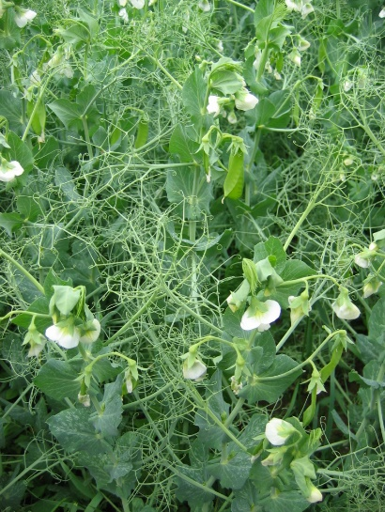 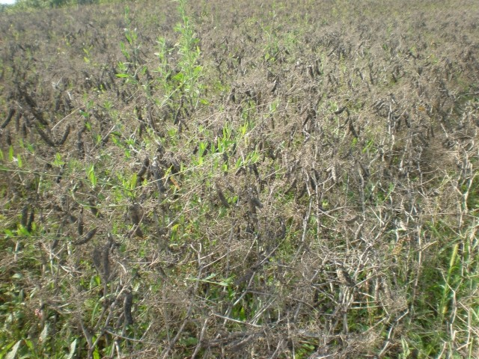

Slika 1: grah v cvetenju – za siliranje Slika 2: zrel grah za žetev

Pripravila:

Andreja Marguč Kavc, univ. dipl. inž. zoot.

svetovalec specialist II

(za travništvo, pašništvo, pridelovanje krme

in varstvo narave)